МЕТОДИЧЕСКАЯ РАЗРАБОТКА КЛАССНОГО ЧАСА
Учитель: Дмитроченко Александра Александровна
Класс: 5
Форма занятия: Классный час «Путешествие в Страну Знаний»
Цели и задачи:
- познакомиться с детьми;
- способствовать развитию коммуникативных способностей;
- способствовать развитию творческого воображения, находчивости, смекалки учащихся, познавательного интереса к учебным предметам;
- установить благоприятный психологический микроклимат в классе.
Ход классного часа:
- Вступительное слово учителя.
Дорогие ребята! Сегодня вся страна отмечает праздник День Знаний. Для вас – это тоже необычный день, потому что сегодня вы впервые переступили порог средней школы. 5 класс – это вторая ступенька, но постепенно, поднимаясь со ступеньки на ступеньку, вы станете выпускниками. Знания, полученные в школе, помогут вам выбрать профессию, принести пользу России, стать уважаемыми людьми.
5 класс принесет много нового и необычного в вашу жизнь: это и новые предметы, и новые учителя, и новый распорядок дня, и новые требования, и новые проблемы, но я надеюсь, что все проблемы мы с вами преодолеем, потому что будем решать их сообща. Будем помогать друг другу, чтобы всем в нашем классе было хорошо, комфортно, уютно, как в большой и дружной семье.
- Игра
Вот и наступил долгожданный момент, когда пришло время переступить порог школы, открыть двери в «Страну Знаний». Сегодня мы отправимся в небольшое путешествие по этой стране.
Перед нами карта нашего путешествия. Страна Знаний открыта не для всех, в нее может попасть только тот, кто не боится трудностей, не ленится и действительно хочет попасть в эту страну.
Слайд 1 (карта Страны Знаний)
- Слайд 2
Итак, чтобы попасть в эту страну нам надо пройти «Лес головоломок». Для этого вам, ребята, придется решить несколько задачек.
а) Слону принесли 9 ведер воды, по 6 литров в каждом. 27 литров слон выпил сам, остальную воду слон израсходовал на поливку из хобота директора зоопарка. Сколько ведер воды израсходовал слон на поливку директора зоопарка? (27)
б) Кощей Бессмертный, Баба Яга и Змей Горыныч выпили сорокаведерную бочку пепси-колы. Кощей выпил 6 ведер, Баба Яга – 4 ведра, а остальное честно разделил между собой трехголовый Змей Горыныч. По сколько ведер пепси-колы досталось каждой голове? (10)
в) У Водяного на посылках служили 23 осетра. Когда некоторое количество рыб он отправил пригласить русалок в гости, оставшиеся 5 осетров, помогли ему накрыть на стол. Сколько осетров Водяной послал за русалками? (18)
г) Мряка и Бряка поссорились. Мряка 7 раз фрякнула Бряку марфуфочкой по чем попало, а Бряка фрякнула Мряку той же марфуфочкой по чем попало 9 раз. Спрашивается, сколько раз хватали бедную марфуфочку за хвост и фрякали ею по чем попало? (16)
Молодцы! Справились, очень трудно было идти по лесу?
- Слайд 3
Идем дальше. У нас на пути «Замок Выживания». В Стране Знаний надо всем пройти через этот замок. В нем научат выживать в этом мире, узнаете правила поведения в любых ситуациях, правила безопасности.
- Кто может ответить, как правильно переходить дорогу? (рассмотреть все варианты) Слайд 4
- Давайте поговорим о правилах безопасности поведения при пожаре. Слайд 5
- Правила безопасного поведения при теракте: не трогать, не открывать какие-либо предметы (пакеты, коробки), не поддаваться панике, по возможности быстро покинуть данное место и сообщить взрослым.
- Правила безопасного поведения в криминогенной обстановке: никогда ничем никому не хвастаться (покупкой дорогих вещей); никому из чужих не открывать дверь; не садиться в незнакомую машину к посторонним; никуда не уходить с незнакомыми людьми.
- Правила безопасного поведения в быту: правила пользования электроприборами, острыми предметами (ножик, ножницы), спички. Слайд 6
Молодцы! Вы прошли этот «Замок Выживания». Еще не раз вы окажитесь в нем на уроках ОБЖ.
- Слайд 7
Наша дорога привела нас к «Озеру Загадок», на дне его лежит ключ от ворот города «Грамотеев», но попасть в него мы пока не можем. Если вы отгадаете загадки, то сможем достать ключик.
а) Вы цветным карандашом все рисуночки раскрасьте. Чтоб подправить их потом, очень пригодится … (ластик)
б) Я весь мир слепить готов – дом, машину, двух котов. Я сегодня властелин – у меня есть … (пластилин)
в) Углы рисую и квадратики, я на уроках … (математики)
г) Линию прямую, ну-ка, сам нарисовать сумей-ка! Это сложная наука! Пригодиться здесь … (линейка)
д) На коробку я похож, ручки ты в меня кладешь. Школьник, ты меня узнал? Ну, конечно, я … (пенал)
е) Слаще меда, мягче пуха. Отдохни! – все шепчет в ухо. Тот, кто будет с ней дружить, Будет очень плохо жить. (лень)
Молодцы! Достали мы ключик со дна озера. Давайте зайдем в гости в город «Грамотеев».
- Слайд 8
Итак, мы в городе «Грамотеев». Каждая команда вытаскивает карточку, на которой написана определенная буква. На эту букву команда должна написать: имя девочки, имя мальчика, животное, птицу, профессию и музыкальный инструмент.
С - …, …, …., (страус, слесарь, скрипка)
Т - …, ….., (тигр, тетерев, токарь, труба)
А - …., …, (антилопа (аллигатор, акула), аист (альбатрос), адвокат, арфа)
- Заключение. Слайд 9
Наше путешествие подошло к концу, но учебный год только начинается и мне хочется пожелать счастливого и успешного пути в этом сложном путешествии по Стране Знаний.
- Итог. Рефлексия.
Приложение (фото слайдов презентации)
Слайд 1 Слайд 2
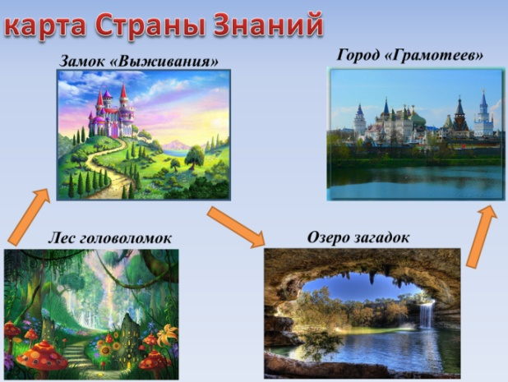

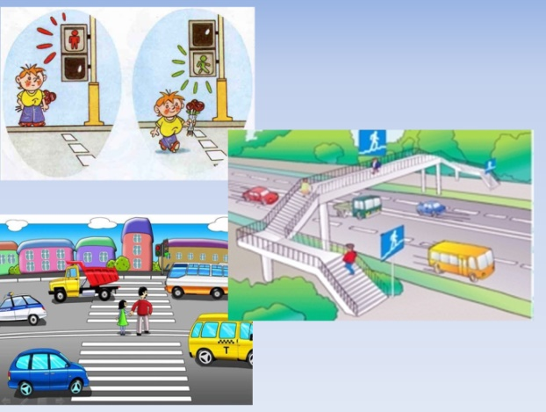
Слайд 3 Слайд 4
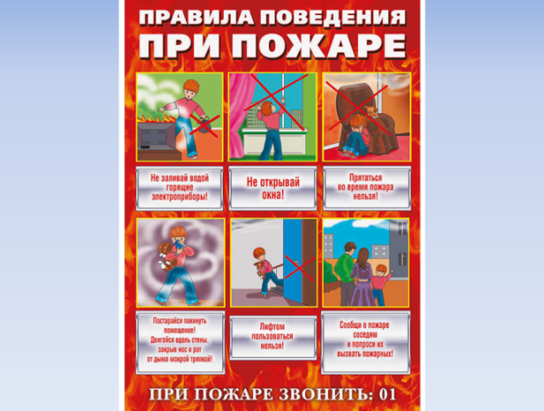
Слайд 5 Слайд 6
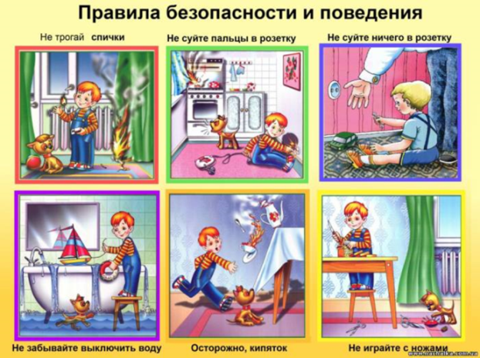
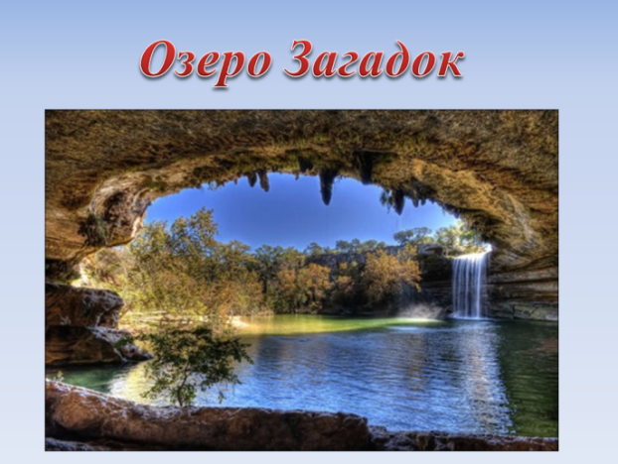
Слайд 7 Слайд 8
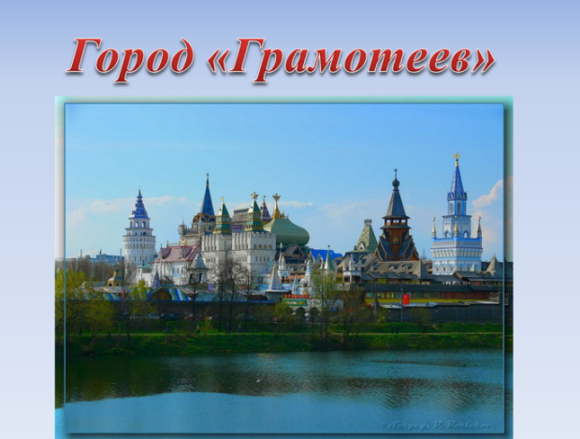

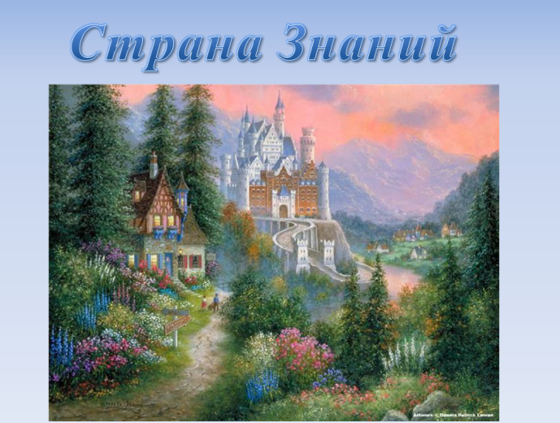
Слайд 9

